coord_basic_test
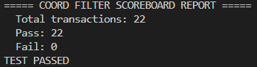

coord_jitter_test
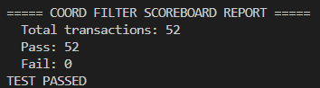

coord_spike_test
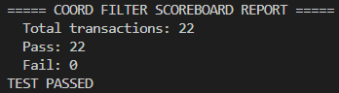

coord_random_test
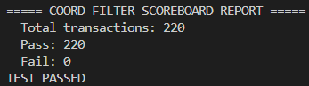

시퀀스 명 | 주요 동작 및 특징 | 검증 목적
coord_basic_seq | • (100,100) 시작 후 대각선 방향 이동  • 종료 시 pen_in=0 (Pen Up) 주입 | • 필터 초기 지연 방지(Pre-fill) 동작 검증  • 기본적인 추적(Tracking) 능력 확인
coord_jitter_seq | • 중심점에서 ±3 범위의 미세 난수 50회 입력 | • 손떨림 및 센서의 자글자글한 노이즈 억제력 검증
coord_spike_seq | • 안정적 좌표 주행 중 딱 1프레임만 외곽 좌표 입력 | • 돌발적 False Detection 발생 시 충격 완화(Dampening) 성능 검증
coord_random_seq | • 200 프레임 동안 전체 해상도 내 무작위 좌표 생성 | • 예측 불가능한 불특정 패턴에 대한 강인성(Robustness) 검증
coord_coverage_filler_seq | • 화면 경계 구역(Top/Bottom/Left/Right) 핀포인트 입력  • 의도적인 Jitter 상태 강제 유도 | • 일반 시퀀스에서 도달하기 힘든 커버리지 홀(Hole) 사전에 100% 채움

